**Chuyển đổi data từ file excel ⇒ json:**

**Mục tiêu:**

* Thể hiện các điểm giao xuất phát từ kho trung tâm đến các điểm giao có trong file excel
* Thể hiện tổng giá tiền thực hiện cả tất cả chuyến có trong excel (đối với các file có định dạng đầy đủ thông tin :  **Biển số xe (Trucking Number) và Thông tin nhà xe và trọng tải xe (Transporter Name) )**

1. ***Trường hợp file excel có đầy đủ thông tin nhà xe (Transporter Name) và có biển số xe (trucking number)***

**Tên file thực hiện chuyển đổi : app_has_transporter.js.**

**Cách chạy file: node app_has_transporter.js.**

*Hình ảnh có chứa thông tin đầy đủ và không cần thêm sữa dữ liệu trực tiếp trên file excel*

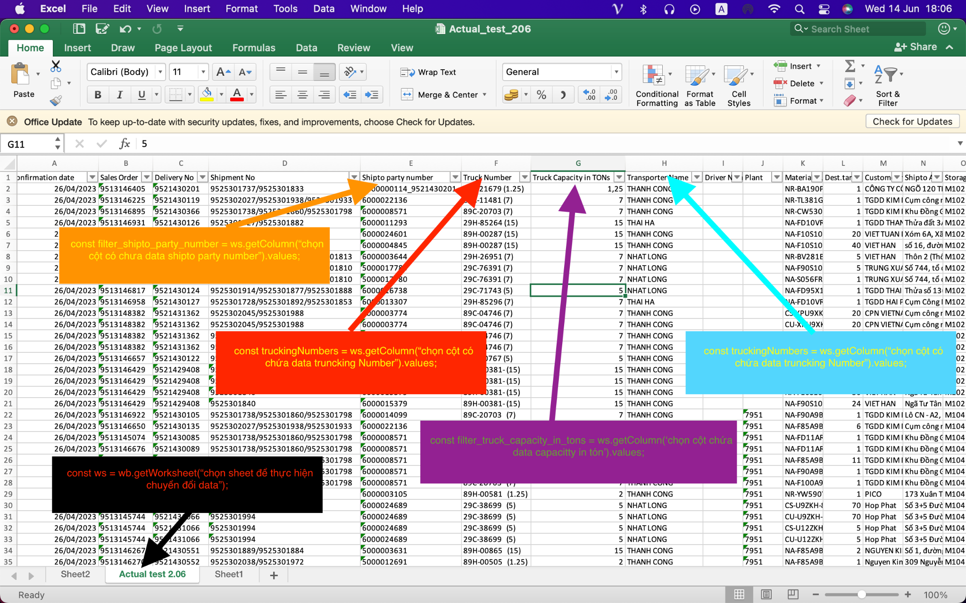

**Thao tác chọn cột chứa dữ liệu cần thiết để thực hiện chuyển đổi dữ liệu:**

*file ảnh:* [*https://drive.google.com/file/d/1YKjjKG9ZxuaLIww_0N2IvL4ERkyTNHee/view?usp=sharing*](https://drive.google.com/file/d/1YKjjKG9ZxuaLIww_0N2IvL4ERkyTNHee/view?usp=sharing)

Các lưu ý chuyển đổi file khi đầy đủ thông tin file:

* Hàm convertString thực hiện thêm thông tin đầy đủ phía khách hàng chọn nhà xe + tải trọng từng xe cho từng chuyến hàng được giao + tên kho hàng trung tâm.

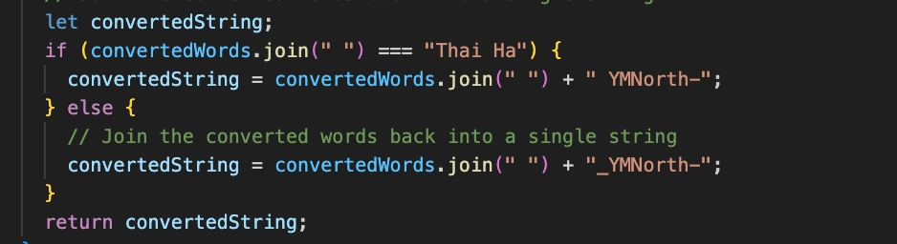

⇒ ***Thay đổi tên nhà xe và kho trung tâm tùy thuộc vào từng file***

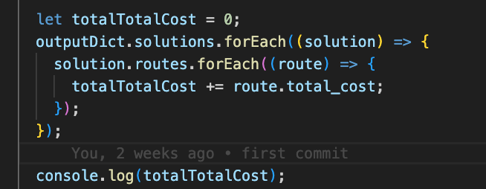

Biến totalTotalCost thể hiện totalCBM của tất cả các chuyển có trong file excel.

**in file:**

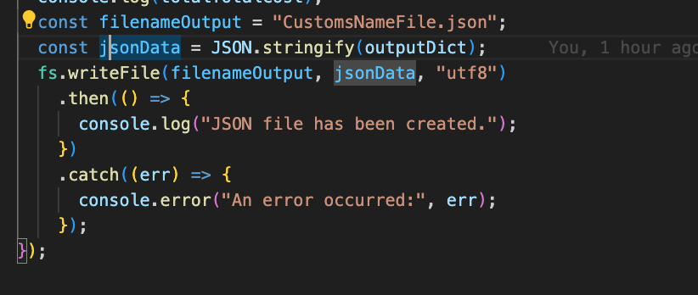

***Thây đổi tên file bằng biến filenameOutput theo nhu cầu cần thiết =>> Done !!!***

1. ***Trường hợp file excel có không đầy đủ thông tin nhà xe (Transporter Name) và không có biển số xe (trucking number)***

* **Cần edit trực tiếp vào file để cung cấp đầy dữ liệu .**
* **Cung cấp đầy đủ thông tin như trường hợp 1 , các thao tác chạy tương tự .**